8.3 摩擦力
1．下列现象中主要是为减小摩擦的是
A．自行车的轮胎凹凸不平
B．战斗机准备作战时,抛掉副油箱
C．气垫船利用压缩空气使船体与水面脱离接触
D．有些北方城市常常在下雪后将煤渣洒在结冰的路面上
2．下列体育运动中，为了减小摩擦的是
A．足球守门员戴着防滑手套
B．打羽毛球时握紧球拍
C．对赛车的轴承添加润滑油
D．体操运动员上单杠前往手上涂抹镁粉
3．如图所示的实例中，为了减小摩擦的是
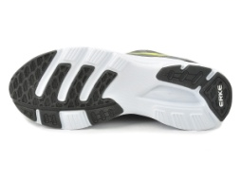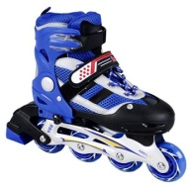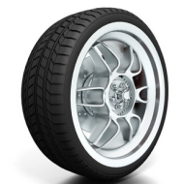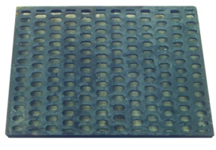
A．鞋底上的花纹 B．旱冰鞋上的滑轮 C．轮胎上的花纹 D．浴室防滑垫
4.下列做法中，减小摩擦的是（ ）
A. 临近中午，同学们将皮带勒紧些
B. 自行车刹车时，用力握手闸
C. 车轮胎上有凹凸不平的花纹
D. 给自行车轴转动处加润滑油
5.以下安全提示中与摩擦力知识有关的是（）
A.请驾驶员系好安全带
B.雨天路滑，驾驶员小心驾驶
C.天干物燥，注意防火
D.在火车站站台上候车的旅客请站在安全线以外
6. 教室的门关不紧，常被风吹开．小明在门与门框之间塞入硬纸片后，门就不易被风吹开了．下列解释合理的是（ ）
A．门被风吹开是因为门没有受到摩擦力的作用
B．门没被吹开是因为风吹门的力小于摩擦力
C．塞入硬纸片是通过增大压力来增大摩擦
D．塞入硬纸片是通过减小接触面的粗糙程度来减小摩擦
7.球鞋的底部有凹凸不平的花纹，这是为了：
A. 减少压强
B. 增大摩擦
C. 减少摩擦
D. 增大压力
8.如图所示，小明用100N的水平推力去推一个重为500N的箱子，箱子静止不动，则箱子所受的摩擦力是（ ）
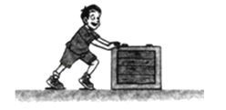
A.0N
B.100N
C.400N
D.500N
9．冬天，在结冰的路面上铺上草垫子，可以防止走路滑倒，这是采用＿＿＿＿＿了的方法，从而增大了摩擦力。
10．汽车轮胎上刻有凹凸不平的花纹，这是利用＿＿＿＿的方法来＿＿＿＿（“增大”或“减小”）摩擦的．
11．小婷在探究“滑动摩擦力的大小与哪些因素有关”的实验时，她猜想滑动摩擦力的大小可能与接触面的大小有关，于是她选用一个长、宽、高各不相同的长方体木块来进行实验，且该木块各个表面的粗糙程度相同。
（1）在探究这个问题时，应先控制接触面的粗糙程度和＿＿相同，再分别以三种不同的方式放置木块，并用弹簧测力计拉着该木块在水平木板上做匀速直线运动。
实验次数 | 长方体木块的放置方式 | 弹簧测力计的示数
1 | 平放 | 1.2
2 | 竖放 | 1.2
3 | 侧放 | 1.2
（2）通过对以上实验数据的分析，可以得出的结论是：滑动摩擦力的大小与接触面的大小＿＿＿＿。
12．请在图中画出沿斜面向上运动的物体受到的摩擦力f的示意图。
13．如图所示，是研究“滑动摩擦力与什么因素有关”的实验装置图．则：
（1）如图a、b、c所示，把长方体木块平放在水平桌面上，用弹簧测力计沿水平方向用逐渐增大的拉力拉木块，但木块始终保持静止状态，分别记下三种情况下弹簧测力计的示数．根据实验可以得出的结论是：木块和水平桌面间的静摩擦力随着拉力的增大而＿＿＿＿．
（2）由图可知，木块和水平桌面间的滑动摩擦力为＿＿＿＿N．当用弹簧测力计拉着木块做匀速直线运动时，如果木块有1/3伸出到桌面边缘外，那么，此时滑动摩擦力的大小为＿＿＿＿N．
0
1
2
3
4
5
0
1
2
3
4
5
0
1
2
3
4
5
0
1
2
3
4
5
0
1
2
3
4
5
0
1
2
3
4
5
0
1
2
3
4
5
0
1
2
3
4
5
c 刚要出现滑动的瞬间
d 开始匀速滑动
a
b
v = 0
v = 0
v = 0
v ≠ 0
f_{静}
F
f_{静}
f_{静max}
f_{滑}
F
F
F
14．某同学用下列实验器材研究影响滑动摩擦力大小的因素：粗糙程度均匀的长木板一块，质量相等的木块和铝块各一个，弹簧测力计一只。如图所示，4次实验中他都用弹簧测力计沿水平方向缓慢拉动物块，使其在水平长木板上做匀速直线运动。
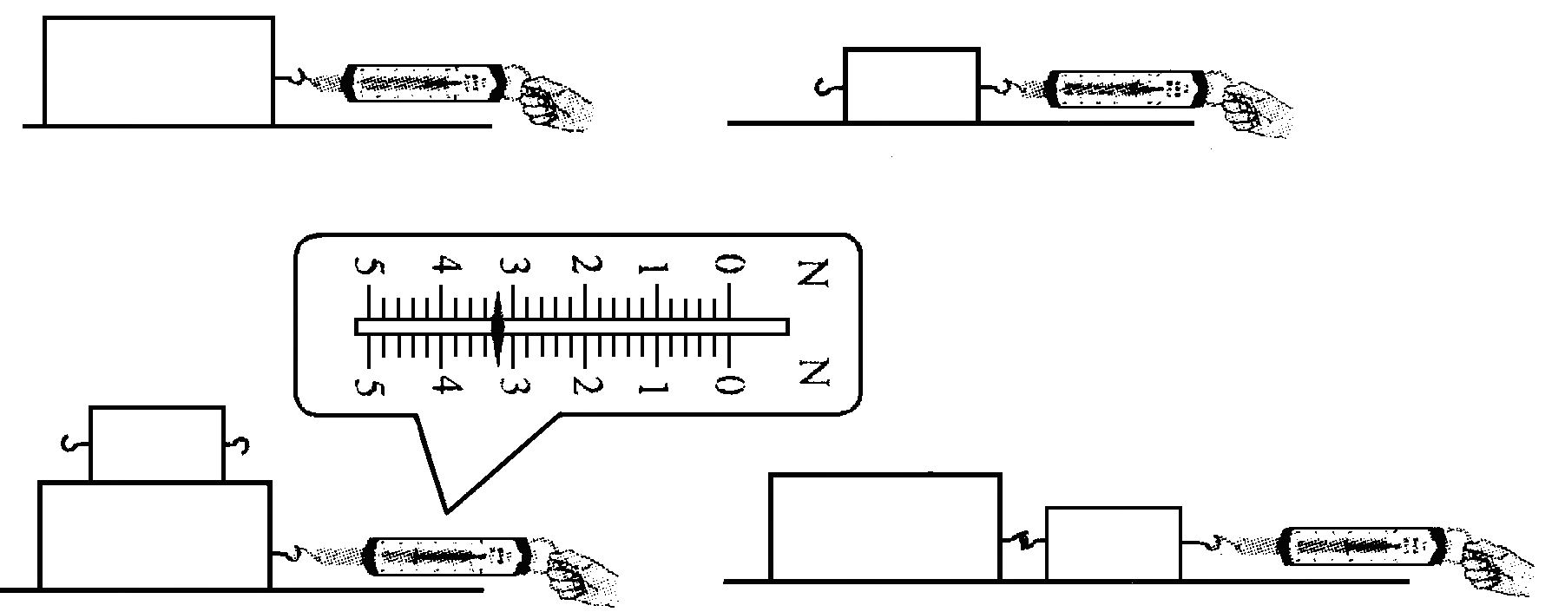
甲
乙
丙
丁
木块
木块
木块
铝块
铝块
铝块
（1）甲、丙两图所示的实验说明：接触面的粗糙程度相同时，滑动摩擦力的大小与__________有关。
（2）丙图中，弹簧测力计的示数为_________N，铝块受到的摩擦力大小为_________N。
（3）丁图中铝块受到的摩擦力大小__________乙图中铝块受到的摩擦力大小（填“大于”、“等于”或“小于”）
15．小华同学在“探究滑动摩擦力大小与压力大小的关系”实验中，他把物体用垂直于竖直墙壁的力F_{压}压紧在墙壁上，同时用竖直向上的力F匀速拉动物体向上运动，如图甲所示，在保持其它条件不变的情况下，通过改变F_{压}来改变物体与墙壁之间压力的大小．经过多次实验测量F_{压}、F，记录了如表实验数据：
实验次数 | 1 | 2 | 3 | 4 | 5
F_{压}/N | 1 | 2 | 3 | 4 | 5
F/N | 1 | 1.2 | 1.4 | 1.6 | 1.8
F_{压}
F
0.5
1.0
1.5
2.0
2.5
0.1
0.2
0.5
0.3
0.4
0
F/N
F_{压}/N
/A
（1）实验中，拉力F＿＿＿＿＿（选填“大于”、“小于”或“等于”）物体所受到的滑动摩擦力F_{f}．
（2）根据表中测量数据可以得出，滑动摩擦力与压力大小之间的定性关系是：＿＿＿＿＿．
（3）在图乙中画出F与F_{压}关系的图像．通过分析图像可知，物体重力大小为＿＿＿＿＿N．

答案
1．下列现象中主要是为减小摩擦的是
A．自行车的轮胎凹凸不平
B．战斗机准备作战时,抛掉副油箱
C．气垫船利用压缩空气使船体与水面脱离接触
D．有些北方城市常常在下雪后将煤渣洒在结冰的路面上
1.C
2．下列体育运动中，为了减小摩擦的是
A．足球守门员戴着防滑手套
B．打羽毛球时握紧球拍
C．对赛车的轴承添加润滑油
D．体操运动员上单杠前往手上涂抹镁粉
2.C
3．如图所示的实例中，为了减小摩擦的是
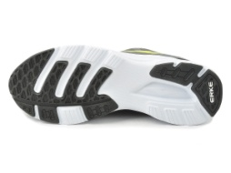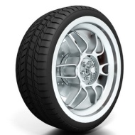
A．鞋底上的花纹 B．旱冰鞋上的滑轮 C．轮胎上的花纹 D．浴室防滑垫
3.B
4.下列做法中，减小摩擦的是（ ）
A. 临近中午，同学们将皮带勒紧些
B. 自行车刹车时，用力握手闸
C. 车轮胎上有凹凸不平的花纹
D. 给自行车轴转动处加润滑油
4. D
5.以下安全提示中与摩擦力知识有关的是（）
A.请驾驶员系好安全带
B.雨天路滑，驾驶员小心驾驶
C.天干物燥，注意防火
D.在火车站站台上候车的旅客请站在安全线以外
5. B
6. 教室的门关不紧，常被风吹开．小明在门与门框之间塞入硬纸片后，门就不易被风吹开了．下列解释合理的是（ ）
A．门被风吹开是因为门没有受到摩擦力的作用
B．门没被吹开是因为风吹门的力小于摩擦力
C．塞入硬纸片是通过增大压力来增大摩擦
D．塞入硬纸片是通过减小接触面的粗糙程度来减小摩擦
6.C
7.球鞋的底部有凹凸不平的花纹，这是为了：
A. 减少压强
B. 增大摩擦
C. 减少摩擦
D. 增大压力
7. B
8.如图所示，小明用100N的水平推力去推一个重为500N的箱子，箱子静止不动，则箱子所受的摩擦力是（ ）
A.0N
B.100N
C.400N
D.500N
8. B
9．冬天，在结冰的路面上铺上草垫子，可以防止走路滑倒，这是采用＿＿＿＿＿了的方法，从而增大了摩擦力。
9.增加接触面粗糙程度
10．汽车轮胎上刻有凹凸不平的花纹，这是利用＿＿＿＿的方法来＿＿＿＿（“增大”或“减小”）摩擦的．
10.增大接触面的粗糙程度 增大
11．小婷在探究“滑动摩擦力的大小与哪些因素有关”的实验时，她猜想滑动摩擦力的大小可能与接触面的大小有关，于是她选用一个长、宽、高各不相同的长方体木块来进行实验，且该木块各个表面的粗糙程度相同。
（1）在探究这个问题时，应先控制接触面的粗糙程度和＿＿相同，再分别以三种不同的方式放置木块，并用弹簧测力计拉着该木块在水平木板上做匀速直线运动。
实验次数 | 长方体木块的放置方式 | 弹簧测力计的示数
1 | 平放 | 1.2
2 | 竖放 | 1.2
3 | 侧放 | 1.2
（2）通过对以上实验数据的分析，可以得出的结论是：滑动摩擦力的大小与接触面的大小＿＿＿＿。
11.（1）压力的大小 （2）无关
12．请在图中画出沿斜面向上运动的物体受到的摩擦力f的示意图。
12
13．如图所示，是研究“滑动摩擦力与什么因素有关”的实验装置图．则：
（1）如图a、b、c所示，把长方体木块平放在水平桌面上，用弹簧测力计沿水平方向用逐渐增大的拉力拉木块，但木块始终保持静止状态，分别记下三种情况下弹簧测力计的示数．根据实验可以得出的结论是：木块和水平桌面间的静摩擦力随着拉力的增大而＿＿＿＿．
（2）由图可知，木块和水平桌面间的滑动摩擦力为＿＿＿＿N．当用弹簧测力计拉着木块做匀速直线运动时，如果木块有1/3伸出到桌面边缘外，那么，此时滑动摩擦力的大小为＿＿＿＿N．
0
1
2
3
4
5
0
1
2
3
4
5
0
1
2
3
4
5
0
1
2
3
4
5
0
1
2
3
4
5
0
1
2
3
4
5
0
1
2
3
4
5
0
1
2
3
4
5
c 刚要出现滑动的瞬间
d 开始匀速滑动
a
b
v = 0
v = 0
v = 0
v ≠ 0
f_{静}
F
f_{静}
f_{静max}
f_{滑}
F
F
F
13.增大 4 4
14．某同学用下列实验器材研究影响滑动摩擦力大小的因素：粗糙程度均匀的长木板一块，质量相等的木块和铝块各一个，弹簧测力计一只。如图所示，4次实验中他都用弹簧测力计沿水平方向缓慢拉动物块，使其在水平长木板上做匀速直线运动。
甲
乙
丙
丁
木块
木块
木块
铝块
铝块
铝块
（1）甲、丙两图所示的实验说明：接触面的粗糙程度相同时，滑动摩擦力的大小与__________有关。
（2）丙图中，弹簧测力计的示数为_________N，铝块受到的摩擦力大小为_________N。
（3）丁图中铝块受到的摩擦力大小__________乙图中铝块受到的摩擦力大小（填“大于”、“等于”或“小于”）
14.（1）压力 （2）3.2; 0 （3）等于
15．小华同学在“探究滑动摩擦力大小与压力大小的关系”实验中，他把物体用垂直于竖直墙壁的力F_{压}压紧在墙壁上，同时用竖直向上的力F匀速拉动物体向上运动，如图甲所示，在保持其它条件不变的情况下，通过改变F_{压}来改变物体与墙壁之间压力的大小．经过多次实验测量F_{压}、F，记录了如表实验数据：
实验次数 | 1 | 2 | 3 | 4 | 5
F_{压}/N | 1 | 2 | 3 | 4 | 5
F/N | 1 | 1.2 | 1.4 | 1.6 | 1.8
F_{压}
F
0.5
1.0
1.5
2.0
2.5
0.1
0.2
0.5
0.3
0.4
0
F/N
F_{压}/N
/A
（1）实验中，拉力F＿＿＿＿＿（选填“大于”、“小于”或“等于”）物体所受到的滑动摩擦力F_{f}．
（2）根据表中测量数据可以得出，滑动摩擦力与压力大小之间的定性关系是：＿＿＿＿＿．
（3）在图乙中画出F与F_{压}关系的图像．通过分析图像可知，物体重力大小为＿＿＿＿＿N．
15.（1）大于 （2）f=0.2F_{压} （3）答案如下图所示 0.8
0.5
1.0
1.5
2.0
2.5
0.1
0.2
0.5
0.3
0.4
0
F/N
F_{压}/ N
/A

